**Тема: Кинетика химических процессов**

**Вопрос 1. Понятие о скорости химических реакций**

О принципиальной осуществимости процесса судят по величине изменения энергии Гиббса системы. Однако эта величина ничего не говорит о реальной возможности протекания реакции в данных конкретных условиях, не дает никакого представления о скорости и механизме процесса. Например, реакция взаимодействия оксида азота (II) с кислородом

**2 N0( г ) + 02 ( г )  = 2 N02 ( г )** ΔG0 298 = - 150 кДж/моль

проходит очень быстро при комнатной температуре. В то время как реакция

**2 H2 (г) + О2 (г) = 2 Н2О(г)** ΔG0298 = - 476 кДж/моль

характеризуется значительно большим уменьшением энергии Гиббса, в обычных условиях не протекает, но в присутствии катализатора при t =7000С практически протекает мгновенно (со взрывом).

Таким образом, для полного описания химической реакции необходимо знать также закономерность ее протекания во времени, т.е. ее скорость и механизм. Раздел химии – **химическая кинетика** изучает скорость и механизм химических реакций. Одни химические реакции протекают быстро, а другие медленно. Например, нейтрализация кислоты основанием происходит сразу же после того, как мы смешаем их в одном сосуде. Также при смешивании раствора Ag+ с раствором Cl- на глазах происходит выпадение осадка AgCl.

Другие реакции, например, сгорание бензина протекает быстрее или медленнее в зависимости от того, каким образом осуществляется контакт между реагентами. Если смешать пары бензина с воздухом, то скорость так велика, что при этом происходит взрыв. Но если поджечь небольшое количество бензина, он будет гореть довольно медленно. Очень медленно протекают например, ржавление железа (окисление), переваривание пищи, сбраживание сахара в спирт и фотосинтез.

Раздел химии–-**химическая кинетика** изучает скорость и механизм химических реакций.

**Скоростью химической реакции** называется изменение концентрации реагирующих веществ в единицу времени при неизменном объеме системы.

Графически изобразим зависимость концентрации исходного вещества от времени.

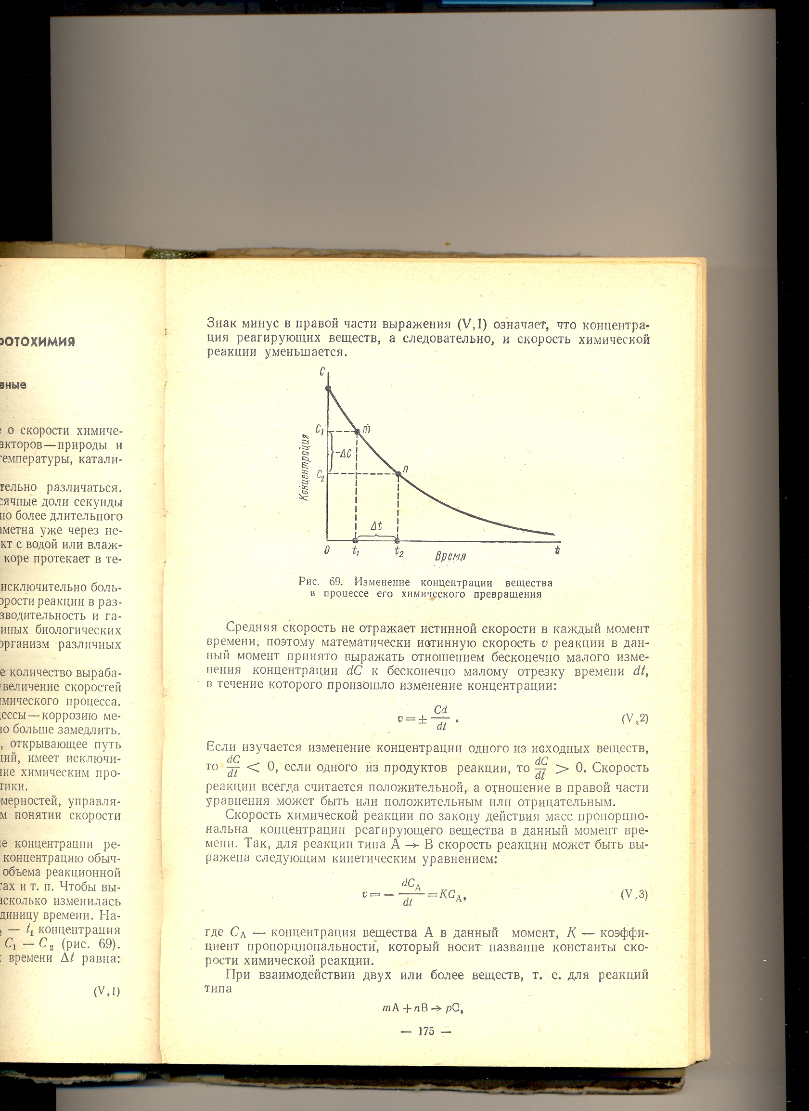

Скорость реакции может быть установлена лишь для определенного промежутка времени. Так, концентрация исходного вещества в некоторый момент времени **t1** равна **с1**, в момент **t2 – c2.,** то за промежуток времени **Δt = t2 - t1**изменение концентрации составит

**Δ c = c2 - c1**

Тогда средняя скорость реакции будет равна

**с2 – с1 Δ c**

**Vср =** - -------- = - ---

**t2 – t1 Δt**

Знак минус ставится потому, что хотя концентрация исходного вещества убывает, скорость может быть только положительной величиной.

Поскольку средняя скорость реакции изменяется в интервале Δ t , то в химической кинетике рассматривают только истинную скорость реакции, т.е. скорость в данный момент времени, которая определяется как первая производная от концентрации по времени. **d с**

**Vист. = ± -----**

**d t**

**Скорость химической реакции зависит от многих** **факторов,** среди которых:

- природа и концентрация реагирующих веществ;

- температура;

- давление (для реакций с участием газов );

- присутствие катализаторов;

- среда (для реакций в растворах);

- интенсивность света (в фотохимических реакциях).

Скорость гомогенной реакции определяется количеством вещества, вступающего в реакцию или образующегося при реакции в единице объема системы. Скорость гетерогенной реакции определяется количеством вещества, вступающего в реакцию или образующегося при реакции за единицу времени на поверхности фазы, например,

**Fe + 2 HCl = FeCl2 + H2 ,**

реакция металла идет только на поверхности металла, только здесь соприкасаются друг с другом реагирующие вещества.

**Вопрос 2. Закон действующих масс**

Основным законом химической кинетики является открытый норвежскими учеными математиком Гульдбергом и химиком Вааге (1867 г.) **закон действующих** **масс,** согласно которому **скорость химической реакции пропорциональна произведению концентраций реагирующих веществ возведенных в степени их стехиометрических коэффициентов.**

( К.Гульдберг и П.Вааге называли «действующей массой» - массу вещества в единице объема, отсюда название закона. Современный термин концентрация ввел Вант – Гофф). Для двумолекулярной реакции, протекающей в гомогенной среде, вида

**m A + n B = p C + q D ;**

скорости прямой и обратной реакций выразятся следующими кинетическими уравнениями:

 **= k1 ·CAm· CBn**

 **= k2 · CСp · CDq,**

где: СА, Св, Сс  и СD – концентрации реагентов А, В

и продуктов С и D – моль/л

m, n ,p,q – стехиометрические коэффициенты

k – коэффициент пропорциональности, который называется **константой скорости.**

**Кинетическим уравнением** называется уравнение, связывающее скорость реакции с концентрацией реагирующих веществ.

**Константа скорости** – это скорость реакции при концентрациях реагирующих веществ, равных 1 моль/л, зависит от природы реагирующих веществ и температуры, но не зависит от концентрации.

**Вопрос 3. Молекулярность и порядок реакций**

В элементарном акте реакции могут принимать участие одна, две или три молекулы. По этому признаку различают мономолекулярные (одномолекулярные), бимолекулярные

( двумолекулярные ) и тримолекулярные реакции.

**Молекулярностью реакции** называется число молекул, одновременно вступающих во взаимодействие. Примером мономолекулярной реакции могут быть реакции разложения и внутримолекулярных перегруппировок.

1. **мономолекулярная реакция** – в элементарном акте участвует одна молекула: например, диссоциация молекулярного иода на атомы

**I2 = 2I**

кинетическое уравнение имеет вид:

**V = k · C V = k · C**  

2) **бимолекулярные реакции** – в элементарном акте участвуют 2 молекулы одного или различного вида.

Например:

**I 2 + H2  = 2H I**

Кинетическое уравнение имеет вид:

**V = k · C1 · C2**  **V = k · CH2 · CI 2**

3) **тримолекулярные реакции** – в элементарном акте участвуют 3 молекулы одного или различных видов; такие реакции редки, так как вероятность одновременного соударения многих частиц очень мала.

Например:

**2NO + H2 = N2O + H2O**

Кинетическое уравнение имеет вид:

**V = k · C1 · C2· C3**

Или для конкретного примера:

**V = k · C21 · C2 V = k · CNO2 · CH2**

**По виду кинетического уравнения определяется порядок реакции, который равен сумме степеней концентраций в кинетическом уравнении**.

Для простых гомогенных реакций, протекающих в одну стадию, молекулярность и порядок реакции совпадают, т.е. мономолекулярная реакция соответствует реакции первого порядка, бимолекулярная реакция – реакция 2-порядка, тримолекулярная – реакция 3-го порядка. Для сложных реакций, протекающих в несколько стадий, формальное представление о порядке не связано с истинной молекулярностью реакции. Поэтому встречаются реакции дробного, нулевого и даже отрицательного порядка по одному из компонентов. Порядок реакции определяется только из экспериментальных данных. Например, каталитическое разложение аммиака на поверхности вольфрама описывается уравнением V = k, скорость не зависит от концентрации реагентов, т.е. реакция нулевого порядка.

**Вопрос 4. Влияние температуры на скорость реакции**

Скорость химических реакций сильно зависит от температуры.

При повышении температуры увеличивается скорость движения молекул, возрастает число столкновений между ними и, соответственно этому доля активных молекул. Все это, естественно, обусловливает увеличение скорости химических реакций с повышением температуры.

Так, если осуществить синтез воды

**2Н2 + О2 = 2Н2О,**

при t = 20оС, ее практически осуществить невозможно, чтобы она прошла на 15% потребуется 54 миллиарда лет.

При t = 500оС - необходимо всего 50 минут.

При t = 700оС - реакция происходит мгновенно.

Количественно зависимость скорости гомогенных реакций от температуры может быть выражена установленным опытным путем в приближенной форме **правилом Вант - Гоффа: при повышении температуры на каждые 10оС скорость гомогенной химической реакции увеличивается в 2-4 раза.**

Математически правило Ван-Гоффа, может быть выражено следующим образом:

**Vt2  = Vt1 ·γ( t2-t1 ) / 10**

если температура повышается от t1 до t2, то скорость реакции при температуре t2 (Vt2) выразится через скорость при температуре t1 (Vt1),

где **γ – температурный коэффициент скорости реакции** ( изменяется обычно от 2 до 4 ) – это число, показывающее во сколько именно раз увеличивается скорость химической реакции при повышении температуры на 100С ( это отношение константы скорости при температуре t + 10 к константе при температуре t).

**γ = k t+10 / k t..**

Для большинства биохимических реакций температурный коэффициент Вант-Гоффа варьирует от 1,5 ÷ 3,0. Поэтому, если в результате какого-либо заболевания температура человеческого тела поднялась, например, с 36,50 до 39,50С, это значит увеличение скорости происходящих биохимических процессов в 1,13 – 1,39 раз, т.е. на 13-39%.

Увеличение скорости реакции с повышением температуры можно было бы объяснить учащением столкновений молекул вследствие увеличения скорости их движения с повышением температуры. Однако увеличение скорости реакции с повышением температуры значительно больше, чем увеличение скорости движения молекул. Очевидно, наряду с этим, есть и другая причина значительного увеличения скорости реакции с повышением температуры. Разъясняет действие этой другой причины **теория активации,** согласно которой во взаимодействие вступают только активные молекулы, энергия которых превышает среднюю энергию молекул данного вещества. Для активации остальных молекул им необходимо придать дополнительную энергию, что и может быть достигнуто повышением температуры.

Энергия, которую надо придать молекулам реагирующих веществ, для того, чтобы сделать их активными, называется **энергией активации.** Она зависит от природы реагирующих веществ и является характеристикой любой реакции и обычно выражается в кДж/моль.

**Чем больше энергия активации, тем меньше активных молекул при данной температуре и тем медленнее идет реакция.**

Поясним на примере реакции в общем виде:

**А2 + В2  = 2АВ**

По оси ординат откладываем потенциальную энергию системы, а по оси абсцисс – ход реакции:

исходное состояние ---- переходное состояние – конечное состояние.

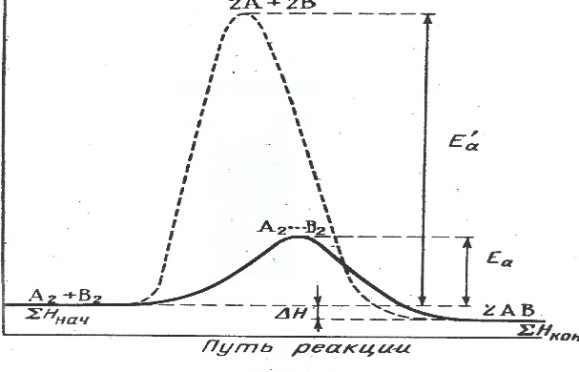

Чтобы войти в химический контакт друг с другом, реагирующие вещества А2 и В2 должны преодолеть энергетический барьер С. На это затрачивается энергия активации Еа.

Энергия активации – это своеобразный энергетический барьер, который отделяет исходные вещества от продуктов реакции.

При этом в ходе реакции из частиц реагирующих веществ образуется промежуточная неустойчивая группировка, называемая **переходным состоянием или активированным комплексом** (в точке С), последующий распад которого приводит к образованию конечного продукта АВ.

Активированный переходный комплекс представляет собой соединение, в котором ослаблены и удлинены связи, разрываемые в ходе данной реакции.

Механизм реакции можно изобразить схемой

А В А …. А А А

│ + │ → . → │ + │

А В В….. В В В

исходные реагенты активированный продукты реакции

начальное состояние комплекс конечное состояние

Энергетические барьеры ограничивают протекание реакций. Благодаря этому многие, в принципе, возможные реакции (при Δ G < O) задерживаются или практически не протекают. Так, дерево, бумага, уголь, нефть, различные ткани способны окисляться и гореть в воздухе. Причина, по которой они не загораются сами собой в обычных условиях (при высоких температурах), заключается в значительной энергии активации соответствующих реакций.

Почему нагревание вызывает столь значительное ускорение химических превращений? Для ответа на этот вопрос нужно вспомнить, в чем заключается сущность химической реакции. Химическое превращение происходит тогда, когда возникают условия для перераспределения электронной плотности столкнувшихся частиц. Этот процесс требует затраты времени и энергии. Мгновенных процессов в природе вообще не существует. Реакционную систему можно охарактеризовать 3-мя последовательно совершающимися состояниями:

начальное - переходное – конечное.

**А2 + В2 = 2АВ**

Можно записать ее состояние

**А --- А А А А А**

**+ → → │ + │**

**В --- В В В В В**

Переходное состояние системы отвечает образованию так называемого активированного комплекса А2 В2. В этом комплексе происходит перераспределение электронной плотности между атомами: связи А-В начинают образовываться одновременно с разрывом связей А-А и В-В. В активированном комплексе как бы объединены «полуразрушенные» молекулы А2 и В2 и полуобразовавшиеся молекулы АВ. Активированный комплекс существует очень короткое время (порядка 10-13сек).

Его распад приводит к образованию молекул АВ либо А2 и В2 Образование активированного комплекса требует затраты энергии. Вероятность того, что при столкновении 2-х молекул образуется активированный комплекс и произойдет реакция, зависит от энергии сталкивающихся частиц. Реагируют только те из молекул, энергия которых для этого достаточна. Такие молекулы называются активными. Необходимую энергию для перехода веществ в состояние активированного комплекса называют энергией активации ( Еа ).

Если при распаде активированного комплекса выделяется больше энергии, чем это необходимо для активации частиц, то реакция экзотермическая.

Видно, что разность энергий активации прямой и обратной реакций равна тепловому эффекту. **Δ**Н = – ,

когда **Δ Н < О** – экзотермический процесс, т.е.  < ****,

**Δ Н > О** - эндотермический процесс, т.е.  > ****,

для протекания эндотермических реакций требуется подвод энергии извне.

Скорость реакции непосредственно зависит от значения энергии активации, если она мала, то за определенное время протекания реакции энергетический барьер преодолеет большое число частиц и скорость будет высокой, но если энергия активации велика, то реакция идет медленно.

Шведский ученый **Аррениус** предложил уравнение, выражающее более точно зависимость скорости реакции от температуры:

 ,

где К – константа скорости реакции ;

А – предэкспоненциальный множитель, зависящий от числа столкновений молекул за единицу времени;

е - основание натуральных логарифмов (е = 2,72 );

Еа – энергия активации;

R - универсальная газовая постоянная;

Т - абсолютная температура.

Из уравнения видно, что чем больше энергия активации, тем меньше константа скорости реакции, т.е. тем меньше скорость реакции.

В логарифмической форме

**ln k = ln A – Eа/RT**

Если известны константы скорости kT1 и kT2  при двух температурах Т1 и Т2 можно найти значение Еа из уравнения Аррениуса в логарифмической форме:

**ln kT1 = lnA – Eа/RT1** (1)

**ln kT2 = lnA - Eа/RT2** (2)

Из уравнения 2 вычитаем уравнение 1:

**ln kT2 – ln kT1 = -Eа/RT2 + Eа/RT1**

**ln kT2/kT1 = Eа/R(1/T1 - 1/T2)**

Из уравнения Аррениуса видно, что поскольку Т входит в показатель степени, скорость химической реакции очень чувствительна к изменению температуры. Например, при повышении температуры на 100оС скорость реакции

**H2(г) + I2(г)  = 2HI (г)**

возрастает примерно в 1000 раз.

Т, К 556 575 629 666 700 781 K 4,45 ⋅10-5  1,37⋅ 10-4 2,52 ⋅10-3  1,41⋅ 10-2 6,43 ⋅ 10-2 1,34

**Вопрос 5. Влияние катализатора на скорость реакции**

Одним из наиболее распространенных в химической практике методов ускорения химических реакций является катализ.

**Катализатор – это вещество, изменяющее скорость химической реакции, но само в реакции не расходуется и в конечные продукты не входит.**

При этом изменение скорости реакции происходит за счет изменения энергии активации, причем катализатор с реагентами образует активированный комплекс.

Катализатор после разрушения активированного комплекса не входит в состав продуктов реакции, поэтому общее уравнение процесса остается прежним. К

Если гомогенная реакция В + А → АВ протекает с малой скоростью, то можно подобрать вещество К, которое с одним из реагентов образует активированный комплекс, взаимодействующий в свою очередь с другим реагентом:

**1/2О2 + NO = NO2 NO2 + SO2 = SO3 + NO**

**А + К → [ А….К ] [ А….К ] + В → АВ + К**

Если энергия активации этих стадий ниже энергии активации процесса в отсутствии катализатора, то общая скорость процесса значительно возрастает и такой катализ называется **положительным**, в противном случае скорость процесса уменьшится и катализ будет **отрицательным**, иначе называемый **ингибированием.** Отрицательные катализаторы – **ингибиторы,** которые отличаются от катализаторов тем, что входят в состав продуктов реакции.

Энергетическая диаграмма хода реакции в отсутствии катализатора (кривая 1) и в присутствии катализатора (кривая 2). Очевидно, в присутствии катализатора энергия активации реакции снижается на величину ΔЕK..

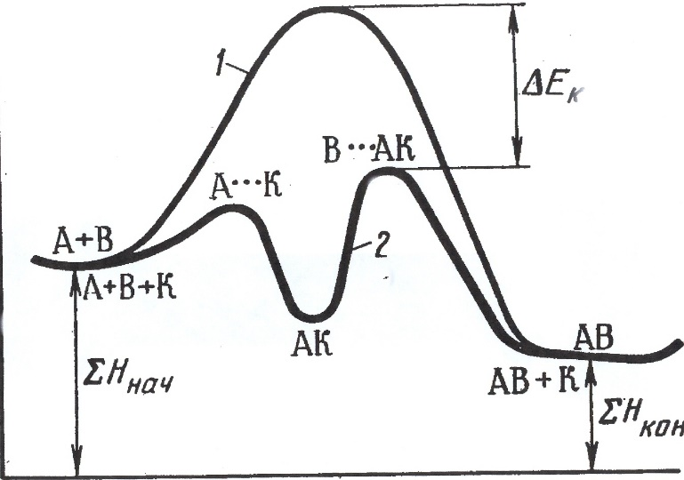

Влияние катализатора на снижение энергии активации процесса Еа можно показать на следующих данных для реакции

распада иодида водорода

**2 HJ = H2 + J2**

Еа , кДж/моль

без катализатора 168

катализатор Au 105

катализатор Pt 59

Так как в выражении для константы скорости реакции энергия активации входит в отрицательный показатель степени, то даже небольшое изменение энергии активации вызывает очень большое увеличение скорости реакции. Так, для данной реакции уменьшение Еа на 40 кДж соответствует повышению скорости реакции при 500К в 30 000 раз.

Катализаторы обладают **избирательностью** (селективностью) :

Аl2O3 t= 350-3600С

С2Н5ОН → C2H4 + H2O дегидратация этанола

Cu t=200-2500С

С2Н5ОН → CH3COH + H2 дегидрирование

Подбирая катализатор получают необходимый продукт.

Различают два вида катализа – **гомогенный** (однородный) и **гетерогенный** (неоднородный). При гомогенном катализе реагенты и катализатор образуют однородную систему – газовую или жидкую и между реагентами и катализатором отсутствует поверхность раздела.

Примерами гомогенного катализа могут служить реакции между газами в присутствии газообразных катализаторов (NO2, H2O и др.) и между растворенными веществами в присутствии растворенного катализатора или растворителя.

**NO(г)**

**SO2(г) + O2(г) → SO3**

**H2O(г)**

**CO(г) + О2(г) → CO2**

Если катализатор и реагенты находятся в разных фазах и процесс протекает на поверхности их раздела, то это гетерогенный катализ. Распространенными кристаллическими катализаторами являются металлы и их оксиды.

Например**:**

**V2O3(Т)**

**SO2(г) + O2(г) → SO3**

**MnO2(T)**

**Н2О2(ж) → Н2О + О**

**W(T)**

**N2(г) + H2(г) → NH3**

**Ni(T)**

**CH2 = CH2(г) + Н2(г) → C2H6**

Как в гомогенном, так и в гетерогенном катализе действие положительных катализаторов сводится к уменьшению энергии активации реакции, к снижению высоты энергетического барьера. В присутствии катализатора образуется **активированный комплекс** с более низким уровнем энергии, чем без катализатора, и поэтому скорость реакции очень возрастает. Реакции с участием катализатора протекают при более низкой температуре, чем без него.

Механизм гетерогенного катализа более сложен.

В этом случае существенную роль играет поглощение поверхностью катализатора реагирующих частиц. При гетерогенном катализе исключительно большое значение имеет поверхность соприкосновения реакционной смеси с катализатором (площадь контакта). Так платина, взятая в виде пластинки, повышает скорость реакции в сотни раз меньше, чем тоже весовое количество металла в виде порошка.

Начальными стадиями являются диффузия частиц исходных реагентов к катализатору и поглощение частиц его поверхностью (активированная адсорбция). Это вызывает сближение молекул и повышение их химической активности, при этом понижается активационный барьер. В результате на катализаторе происходит реакция. Затем продукты взаимодействия покидают катализатор и в результате диффузии переходят в объем. Таким образом, в гетерогенном катализе образуются промежуточные поверхностные соединения, которые формируются на активных участках (активные центры) катализатора. Активные центры составляют небольшую долю всей поверхности катализатора. Для увеличения поверхности катализатора и, тем самым, числа активных центров его нужно тонко измельчить.

Некоторые вещества снижают активность или полностью дезактивируют твердый катализатор. Такие вещества называются **каталитическими ядами.** Вещества, которые усиливают действие катализаторов данной реакции, хотя сами катализаторами не являются, называются **промоторами.** Биологические катализаторы называются **ферментами (энзимами)**. Они участвуют в химических процессах в растительных, животных организмах.

Ферменты – это особый класс белков, присутствие которых в небольших количествах жизненно необходимо для всех биологических организмов. Лучшие неорганические катализаторы по своей активности уступают ферментам в десятки тысяч раз и более.

Основные **особенности ферментов как катализаторов следующие:**

1. **исключительно большая каталитическая активность** Некоторые ферменты обладают поразительной эффективностью в чрезвычайно малых количествах. Одна молекула каталазы способна в течение одной секунды при О0С катализировать разложенные 50 000 молекул Н2О2. Лучшие неорганические катализаторы по своей активности уступают ферментам в десятки тысяч раз и более.

Фермент ренин (сычужный фермент) представляет собой небольшую часть сычуга – желудка жвачных животных – и при изготовлении сыров катализирует коагуляцию молочного белка в количествах, превышающих в миллионы раз его собственный вес. В процессе каталитического действия молекула фермента каждый раз регенерируется и у типичных ферментов способна за одну минуту осуществлять миллионы единичных превращений.

2) **высокая химическая специфичность**

Данный фермент сильно ускоряет ход одного процесса, но оказывается вовсе неактивным для другого. Подобно тому, как для каждого замка имеется один ключ, так и для каждой биологической реакции эффективным катализатором является лишь строго определенный фермент. Предполагается, что в организме человека одновременно функционирует около 1 000 ферментов. Действие каждого фермента в высшей степени специфично. Некоторые из них выполняют свою функцию внутри клетки, другие – вне ее. Находящийся в мышцах фермент лактат – дегидрогеназа катализирует окисление одного изомера молочной кислоты, но не воздействует на другой ее изомер.

3) **инактивация**

В процессе реакции, активируемой данным ферментом каталитическая способность катализатора теряется. При этом установлена такая закономерность – чем активнее фермент как катализатор, тем он быстрее инактивируется в процессе реакции.

Этим ферментативный катализ существенно отличается от неорганического.

Значение биокатализа исключительно велико для сельского хозяйства. Так, процесс превращения не усвояемых растениями форм органических соединений почвы и удобрений (перегной, навоз, зеленые удобрения) в усвояемые идет ферментативным путем. Ферменты играют большую роль при прорастании зерна.

Азот атмосферы становится доступным растениям в значительных количествах также за счет биокаталитических процессов.

**Вопрос 6. Сложные реакции**

Реальные химические процессы редко описываются простым механизмом и, как правило, представляют собой **сложные** **реакции**, в которых помимо молекул, могут участвовать и такие неустойчивые промежуточные образования как ионы, свободные радикалы, активные комплексы и т.п. Сложные реакции подразделяются на **параллельные, последовательные и сопряженные**.

Особо выделяются **цепные реакции**, которые рассматриваются как комбинация трех основных типов.

**Параллельными реакциями называется связанная система реакций, имеющих одни и те же исходные реагенты, но различные продукты реакции.**

Например, термическое разложение хлората калия может одновременно протекать в двух направлениях

**4 KClO3 🡪 4 KCl + 6 O2**

**4 KClO3 🡪 3 KClO4 + KCl**

Каждая реакция мономолекулярна (участвует 1 молекула KClO3).

Скорости параллельных реакций определяются выражениями:

**V1 = k1 · CKClO3 V2 = k2 · CKClO3**

Cуммарная скорость процесса, которая также представляет собой мономолекулярное взаимодействие, равна:

**V = V1 + V2 = (k1 + k2) CKClO3**

т.е. **скорость системы параллельных реакций равна сумме скоростей отдельных стадий.**

**Последовательными реакциями называется связанная система реакций, в которых продукты предыдущих стадий расходуются в последующих.** Наиболее простой вариант в общем виде можно представить

**V1  V2**

**A → B (I) B → C (II)**

Обычно различные стадии серии последовательных реакций протекают с различными скоростями, поэтому общая скорость этого сложного взаимодействия определяется стадией, протекающей с наименьшей скоростью. Эта стадия реакции называется **лимитирующей**.

Сложное химическое взаимодействие возможно и тогда, когда протекание одной реакции индуцирует протекание другой реакции в той же системе. Это явление называется **химической индукцией.**

**Сопряженными реакциями называют реакции, которые происходят только при условии одновременного протекания некоторой другой реакции, т.е. когда протекание одной реакции вызывает протекание другой реакции.**

Например, если к раствору иодоводородной кислоты добавить пероксид водорода, то окисление НJ с образованием J2 по термодинамически возможной реакции

**H2O2 + 2HJ = J2 + 2H2O**

не произойдет. Однако, если ввести в раствор FeSO4, то одновременно с окислением Fe(II) до Fe(III) будет происходить и окисление иодид иона до свободного иода

**6FeSO4 + 3H2O2 + 6HJ = 2Fe2(SO4)3 + 2FeJ3  + 6H2O**

индуктор актор акцептор

В этом сопряжении пероксид водорода играет роль **актора,** FeSO4- **индуктора,** HJ, окисление которого оказалось в зависимости от взаимодействия актора с индуктором, выполняет роль **акцептора.**

Многие реакции протекают по радикально-цепному механизму. Особенность цепных реакций заключается в образовании на промежуточных этапах свободных радикалов. **Свободными радикалами называются электронейтральные частицы, содержащие неспаренные электроны, которые и обусловливают их высокую реакционную способность**. Их можно представить как осколки молекул.

·OH от H2O; ∙CH3 от CH4; ·NH2 от NH3; ∙SH от H2S,

а также свободные атомы ∙H, ·Cl ∙O.

В химических реакциях радикал приобретает недостающий электрон присоединяясь к молекулам или отрывая от них атом с одиночным электроном. В результате образуются новые свободные радикалы, которые могут реагировать с другими молекулами – это ведет к цепным реакциям.

**Связанная система сложных реакций, протекающих последовательно, параллельно и** **сопряженно с участием свободных радикалов, называется цепной** **реакцией**.

Различают 2 типа цепных реакций: с **неразветвленными и разветвленными цепями**.

Примером реакции с **неразветвленными цепями** служит фотохимический синтез хлористого водорода. Молекула Cl2 за счет поглощения кванта света или за счет нагревания распадается на свободные радикалы - атомы хлора.

**Cl2 + hv = 2 Cl ·**

затем реакция продолжается сама собой.

Каждый из атомов – радикалов хлора реагирует с молекулой водорода, образуя хлороводород и атом – радикал водорода Н. В свою очередь радикал водорода реагирует с молекулой Cl2, образуя хлороводород и атом - радикал Cl и т.д.

Схематично можно изобразить:

**Cl2 + hv → Cl · + Cl ∙** начало реакции

**Cl · + H2 → HCl + H ·**

**H · + Cl2 → HCl + Cl ·** продолжение цепи

**C · + H2 → HCl + H ·**

**Cl · + Cl · → Cl2** обрыв цепи

Обрыв цепи наступает при соединении (рекомбинации) радикалов в результате спаривания электронов.

Цепные реакции **с разветвленными цепями** отличаются от выше рассмотренных тем, что их единичная реакция одного свободного радикала приводит к образованию более чем одного нового свободного радикала. Один из них как бы продолжает цепь, а другие начинают новые.

Пример (окисление водорода), образование воды из простых веществ.

Начинается реакция с взаимодействия водорода и кислорода при нагревании, электролизе, коротковолновом излучении

**H2 + O2 + hv = OH∙ + OH·**

Далее цепь разветвляется:

**OH∙ + H2 = H2 O + H∙**

**H∙ + O2 = OH· + O** ∙ (два радикала)

**O∙ + H2 = OH∙ + H∙** (два радикала)

Всякий раз, когда происходят 2 последних элементарных акта, вместо одного радикала « Н∙ » или « О∙ », рождаются 2 свободных радикала « ОН∙ » или « О∙ », или « ОН∙ » или « Н∙ ». Таким образом увеличивается прогрессивно число активных частиц и сильно возрастает скорость реакции.

Современная теория цепных реакций разработана трудами лауреатов Нобелевской премии академика Н.Н.Семенова и Хиншельвуда (Англия).

**Тема:** **Химическое равновесие**

**Вопрос 1.** **Обратимость химических реакций и понятие о химическом равновесии**

**Необратимыми** называются реакции, которые протекают только в одном направлении и идут до конца. Различают **практически и совершенно** необратимые реакции. В **практически необратимых** преобладает реакция, идущая в одном направлении. Среди них выделяют несколько типов:

1.Реакции двойного обмена с образованием малорастворимого вещества

**NaCl + AgNO3  NaNO3 + AgCl**

**С1- + Ag+  AgCI**

2.Реакции с образованием газообразных веществ

**Na2CO3 +2HCl  2NaCl + H2O + СO2**

**CО32-  + 2Н+  H2O + СO2**

3.Реакции с образованием малодиссоциирующих веществ

**HNO3 + KOH  KNO3 + H2O**

**Н+ + ОН-  = H2O**

4.Ионные реакции окисления – восстановления

**Zn + H2SO4  ZnSO4  + H2**

**Zn + 2H+  Zn+2 + H2**

5.Реакции, приводящие к образованию комплексных соединений

**CuSO4 + 4NH4OH = [Cu(NH3)4]SO4 + 4H2O**

**Сu2+ + 4NH4OH = [Cu(NH3)4] 2+ + 4H2O**

6.Реакции, сопровождающиеся выделением большого количества энергии

**C6H12O6 + 6O2  6СO2 + 6H2O H0= -2867кДж/моль**

Примеры **совершенно необратимых** процессов:

**2КClO3  2KCl + 3O2**

**Pb(N3)2 Pb + 3N2**

(азид свинца)

(в обычных условиях нельзя получить бертолетову соль непосредственно из KCl и О2),а также нельзя провести синтез азида свинца из азота и свинца.

**Обратимыми** называются реакции, которые протекают в противоположных направлениях и не идут до конца. Примеры обратимых реакций:

**N2 + 3H2   2NH3**

**C + CO2  2CO**

**N2 + O2 2NO**

**H2  + J2  2HJ**

**PCl5  PCl3 + Cl2**

**CO + Cl2  COCl2 (фосген)**

**2NO + O2  2NO**

**{CH3COOH} + {C2H5OH}  {CH3COOC2H5} + {H2O}-** реакция этерификации (гидролиза) является равновесной, этерификация уксусной кислоты этанолом с получением этилацета ,который гидролизуется водой до уксусной кислоты и этанола.

В ходе реакции устанавливается подвижное химическое равновесие, при котором скорости прямой и обратной реакции равны. Такое состояние системы реагирующих веществ , при котором скорости прямой и обратной реакций равны между собой называется **химическим равновесием** .

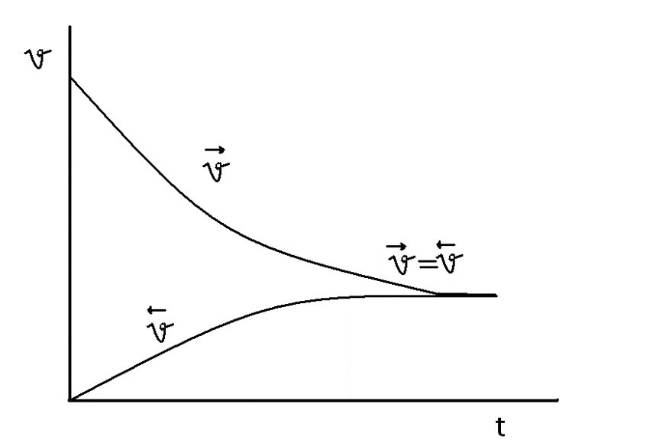

Для реакции в общем виде **mA + nB  pС + gD** скорости прямой и обратной реакций описываются следующими кинетическими уравнениями

→

**v1= к1 · [A] m · [B] n**

**←**

**v2 = k2 · [C] p · [D] g**

Концентрации реагирующих веществ, которые устанавливаются при химическом равновесии, называются **равновесными,** обозначаются при помощи квадратных скобок, в отличии от неравновесных. → ←

В состоянии динамического равновесия **v1 = v2** - кинетическая концепция равновесия. С течением времени v1 уменьшается, а v2- увеличивается. В некоторый момент они становятся равными.

**k1 · [A]m · [B]n = k2· [C]p · [D]g**

разделив обе части уравнения на k2, получим

**Кс = k1/k2 = [ C]p · [D]g/ [A]m · [B]n**

Этим выражением определяется классическая константа равновесия Кс обратимого процесса, она равна отношению констант прямой и обратной реакций **Кс = k1/k2**

Константа Кс, отражающая соотношение концентраций компонентов обратимой реакции в состоянии динамического равновесия называется **константой равновесия.**

**Кс = [C]p  · [D]g/ [A]m · [B]n –**

**уравнение закона** **действующих масс в общем виде.**

***Формулировка закона действующих масс (з.д.м.) для обратимых реакций:***

**В данной обратимой реакции при данной температуре отношение произведений равновесных концентраций продуктов реакции и исходных веществ, возведенных в степени их стехиометрических коэффициентов есть величина постоянная.**

Кс показывает во сколько раз скорость прямой реакции больше скорости обратной, если концентрации каждого из реагирующих веществ равны 1 моль/л. В этом физический смысл константы равновесия.

Константа равновесия определяет глубину протекания процесса в момент достижения состояния равновесия. Чем больше К, тем полнее происходит взаимодействие веществ. Зная К, можно вычислить теоретически возможный выход продуктов реакции.

З.д.м. применим ко всем обратимым реакциям.

Для гомогенных газов, реакций при небольших давлениях, когда газ подчиняется законам идеальных газов, вместо концентраций используют равновесные парциальные давления реагентов.

Из уравнения Клапейрона – Менделеева **Р =  · R ·T**

***P = Cm · R · T***

Отношение числа моль n данного вещества к объему – молярная концентрация

**См = n/V, P = Cм· R · T, См= P/R · T**

Для реакции общего вида

**mA + nB  pС + gD**

константа равновесия Кp через парциальные давления может быть выражена как

**Кp = P· P ·/Р· Р,**

**Кp = [Сс ]р·[СD ]g / [CA ]m ∙ [CB]n ∙ RTΔν**

**Кp = Kc · R· TΔν**

**где Δν = (p+g) - (m+n)**

Kc = Kp, если Δν=0 .Константа равновесия – важнейшая характеристика химического взаимодействия .Для необратимых реакций К∞, т.к. равновесные концентрации продуктов реакции намного превышают концентрации исходных веществ. Она зависит от температуры, от природы реагирующих веществ, но не зависит от их концентрации (давления).

Константа диссоциации слабых электролитов (кислот и оснований), константа нестойкости комплексных ионов, ионное произведение воды, произведение растворимости – характеризуют обратимые процессы и являются константами равновесия.

**Вопрос 2**. **Свободная энергия Гиббса и константа равновесия**

Условием принципиальной осуществимости процесса, т.е. возможности самопроизвольного протекания реакции в прямом направлении является неравенство **ΔG0 < 0.**

Чем меньше **ΔG0**  нуля , тем дальше система от состояния равновесия и тем более она реакционноспособна. Любая реакция может протекать самопроизвольно только в направлении, приближающем систему к состоянию равновесия. Если в системе наступило истинное химическое равновесие, то дальнейшее изменение энергии Гиббса происходить не будет, т.е.

**ΔG0 = ΔH – T · ΔS = 0**

**если ΔG0 = 0,**

**тогда ΔH = T · ΔS -** энтальпийный фактор равен энтропийному, (термодинамическая концепция равновесия).

Термодинамика дает важное соотношение между стандартной свободной энергией и константой равновесия, названное изотермой химической реакции

**ΔG0 = -R · T · ln K = -2,3 · R · T · lg K**

при 298К(250С) это уравнение преобразуется к виду

**ΔG0 = -5,69 · lg K.**

Как видно из этих уравнений отрицательный знак ΔG0 возможен только в случае, если **lgK** > 0, т.е. К > 1, а положительный – если **lgK <** 0, т.е. К < 1.

Это значит, что при отрицательных значениях ΔG0 равновесие смещено в направлении прямой реакции и выход продуктов реакции сравнительно велик, при положительном знаке ΔG0 равновесие смещено в сторону обратной реакции и выход продуктов прямой реакции сравнительно мал.

Знак ΔG0 указывает на возможность или невозможность протекания реакции только в стандартных условиях. Чем значительнее убыль энергии Гиббса, тем больше константа равновесия.

Константа равновесия связана с энтальпией системы. Из уравнения Аррениуса

**k = A · e-Eа /R ·T**

В случае химического равновесия



Разность энергий активации прямой и обратной реакций равняется изменению энтальпии в результате взаимодействия Еа1 - Еа2 = ΔН, тогда

**Кравн = А · е - ΔН /R·T –уравнение Вант - Гоффа,**

или в логарифмической форме

**lnK = lnA - ΔH/R · T**

Изменение температуры влияет на величину константы равновесия.

**Вопрос 3.Факторы влияющие на равновесие. Принцип Ле-Шателье – Брауна**

Состояние химического равновесия зависит от целого ряда факторов, основные из которых - температура, давление и концентрация. При изменении хотя бы одного из них равновесие нарушается и концентрации реагирующих веществ изменяются до тех пор, пока не установится новое равновесие, но уже при иных значениях равновесных концентраций.

**Переход реакционной системы из одного состояния равновесия к другому называется смещением или сдвигом химического равновесия.**

Влияние различных факторов на состояние равновесия качественно описывается принципом смещения равновесия, сформулированным французским физико - химиком Анри Ле Шателье: **eсли на систему, находящуюся в равновесии производится какое-либо воздействие (изменяется концентрация, температура, давление), то равновесие смещается в направлении процесса, ослабляющего произведенное воздействие.**

Поясним на примере реакции синтеза аммиака:

**(N2) + 3 (H2)  2 (NH3) ΔH0 = - 46кДж/моль**

1)При увеличении **концентрации** хотя бы одного из реагентов равновесие смещается в сторону образования продуктов, а при добавлении продуктов – в сторону реагентов. Если увеличить концентрацию азота или водорода , то равновесие сместится вправо, в сторону расходования реагентов , в сторону уменьшения концентрации этих веществ. Увеличение концентрации NH3 сместит равновесие влево.

2)Повышение **температуры** вызывает смещение равновесия в сторону эндотермической реакции, а понижение - в сторону экзотермической. Реакция синтеза аммиака идет с выделением тепла (экзотермическая), поэтому повышение Т смещает равновесие влево, а понижение- вправо. Однако в промышленных условиях синтез аммиака проводят при довольно высоких температурах т.к. при низких Т хотя и достигается больший выход целевого продукта, но скорость установления равновесия настолько мала, что экономичнее синтезировать аммиак с меньшим выходом, но за более короткий срок. Но снижение выхода компенсируется увеличением давления. Одновременное повышение t до 450-5500С и увеличение давления от 15 до100мПа ускоряет процесс достижения равновесия и увеличивает выход продукта.

3)Повышение **давления** в равновесной системе вызывает реакцию, сопровождающуюся уменьшением числа частиц в газовой фазе, равновесие смещается в сторону меньшего числа газообразных частиц.

В данной реакции увеличение давления сместит равновесие вправо, а уменьшение - влево.

Принцип Ле Шателье применим не только к гомогенным системам , но и к гетерогенным. Гомогенные реакции протекают в однофазной системе и во всем объеме, гетерогенные - в многофазной , на поверхности раздела фаз.

В качестве примера рассмотрим гетерогенную реакцию восстановления оксида углерода (IV).

**С(тв ) + СО2(г) 2СО(г) ΔH0 = 172,46 кДж**

1)Увеличение концентрации **СО2(г)** сместит равновесиевправо, **а СО** влево.

2)Поскольку процесс эндотермический, то нагревание сместит равновесие вправо, в сторону увеличения выхода СО, а ее охлаждение - влево.

3)Повышение давления будет препятствовать протеканию прямого процесса, уменьшение - способствовать ему.

З.д.м. применим к гетерогенным системам лишь с определенными допущениями. Рассмотрим гетерогенную реакцию термической диссоциации карбоната кальция.

**CaCO3(тв) = CaO(тв) + СО2(г)**

Если бы она протекала как гомогенная, то К = [CаО ] · [CО2] / [CаСО3], но [CаО] и [CаСО3] при данной температуре величины постоянные, очень малы.

Тогда k1 = К ·[CаCО3] / [CaO] и k1 = [CО2] равновесная концентрация [CО2] при данной температуре является величиной постоянной, не зависящей от количеств CаО и CаСО3.

**Вопрос 4. Фазовые равновесия. Правило фаз Гиббса**

К гетерогенным равновесиям относится также фазовое равновесие. **Фазовое равновесие** это термодинамическое равновесие в гетерогенной системе, в которой не происходит химического взаимодействия, а имеют место только процессы перехода из одной фазы в другую. Качественная характеристика таких равновесных систем дается правилом фаз Гиббса. Оно основано на 2-ом законе термодинамики и относится к системам, находящимся в состоянии истинного равновесия. **Правило фаз Гиббса: в равновесной многофазной системе число степеней свободы равно числу компонентов плюс два, минус число фаз.**

**С = К + 2 - Ф или Ф + С = К + 2,**

где С – число степеней свободы

К – число компонентов

Ф – число фаз в системе

**Число степеней свободы** – характеризует вариантность системы, т.е. число независимых переменных (Р, Т и С), которые можно произвольно изменять в некоторых пределах так, чтобы число равновесных фаз в системе осталось неизменным.

Например, состояние идеального газа характеризуется 3-мя параметрами Р, V, Т. Число степеней свободы для него равно двум, что соответствует 2-м произвольно заданным параметрам: Р и Т, Р и С, С и Т, а третий будет определен из уравнения состояния. Лишенную степеней свободы систему например:

**[ лед ] ↔ {вода} ↔ (пар)**

предложено называть **инвариантной, если (С = 0).**

**моновариантной, если (С = 1),**

**бивариантной , если (С = 2).**

**Компонентами** называются независимые составляющие, наименьшего числа которых вполне достаточно чтобы построить любую фазу в системе, находящейся в равновесии. **В физических системах** число компонентов равно числу составляющих систему веществ, т.к. вещества не вступают между собой в химическое взаимодействие.

Например, физическая система состоящая из воды, льда и водяного пара при 0,010С и 612 Па, однокомпонентна, поскольку для формирования всех 3-х фаз в системе достаточно одного индивидуального вещества – воды. Она инвариантнат.к. нельзя изменить ни Т, ни Р в системе, не изменив числа фаз.

**В химических системах** число компонентов меньше числа составляющих веществ на число уравнений, по которым вещества, образующие систему, обратимо реагируют между собой. Рассмотрим на конкретном примере подсчет числа компонентов химической системы:

**CaCO3(тв)  CaO(тв) + СО2(г)**

(равновесная гетерогенная система)

Составляющих веществ – 3.Число уравнений их связывающих в системе равно одному. Число компонентов **К = 3 – 1 = 2**. Значит эта система двухкомпонентна.

**Фазой** называется гомогенная часть гетерогенной системы, обладающая одинаковым химическим составом и термодинамическими свойствами, ограниченная поверхностью раздела.

Диаграммы, отражающие зависимость физических свойств от состава, которые не могут быть представлены в виде функции только давления, температуры и концентрации – называются **диаграммами состав - свойство.**

Рассмотрим диаграмму физической равновесной однокомпонентной системы

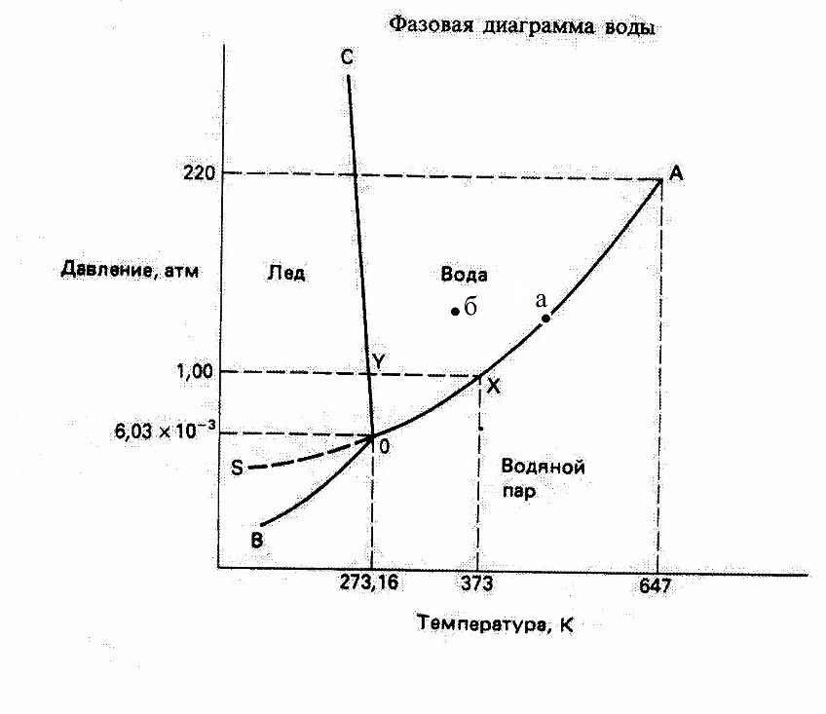

В условиях равновесия, три области диаграммы, соответствующие существованию воды в твердом, жидком и газообразном состояниях, разграничиваются тремя кривыми линиям, которые сходятся в общей точке **О**. Кривая ОА разделяющая жидкое и газообразное состояние, определяет значения Р и Т , при которых осуществляется кипение. Например, при давлении 1атм Ткип= 1000С (x), при более низких давлениях Ткип соответственно понижается. В частности вода может кипеть при комнатной температуре, если снизить давление над поверхностью воды до 0,003атм. И наоборот, повышение давления приводит к возрастанию температуры кипения воды до тех пор, пока не будет достигнута **критическая точка А.** При температуре, отвечающей этой точке – **критической температуре** - величины, характеризующие физические свойства жидкости и пара становятся одинаковыми, так что различие между жидким и парообразным состоянием исчезает.

( · ) О [**лед] ↔ {вода} ↔ (пар)**

( · ) О – называется **тройной точкой** в равновесии сосуществуют три фазы - лед, вода и пар, число фаз = 3.

**С = 1 + 2 – 3 = 0** - **система инвариантна**,

нельзя менять параметры, они должны быть строго постоянными: Т =273К, Р =610,5 Па (6,03∙ 10-3 атм, 4,6 мм.рт.ст.).

Но ни все вещества могут находиться во всех агрегатных состояниях. Так карбонат кальция невозможно получить ни в жидком , ни в газообразном состоянии.

(―) ОА {**вода} ↔ (пар)** (по линии ОА в равновесии пар и вода)

(―) ОС {**вода} ↔ [лед]**

(―) ОВ [**лед] ↔ (пар)**

Точка (а) – в равновесии 2 фазы, пар и вода. С = 1+ 2 – 2 = 1 –**моновариантная система**, один из параметров может меняться произвольно, Р или Т.

Точка (б) – в равновесии вода. С = 1 + 2 – 1 = 2 – **бивариантная система**, могут произвольно меняться 2 параметра Р и С, Т и С.

Изменение фазового состояния вещества, т.е. переход одного физического состояния в другое (например, плавление, испарение, сублимация) всегда приводит к изменению энтальпии. **Температура, при которой происходит фазовое превращение называется температурой перехода.**

**Стандартной молярной энтальпией плавления ΔHпл.**называется изменение энтальпии , которым сопровождается плавление одного моль вещества при его температуре плавления и давлении 1атм.

**Стандартной молярной энтальпией испарения ΔHисп.**называется изменение энтальпии , которым сопровождается испарение одного моль вещества при его температуре кипения и давлении 1атм. Молярная энтальпия испарения воды имеет аномально большое значение, это объясняется наличием водородных связей.

При растворении твердого тела в воде, растворение прекращается, когда между растворенным веществом и находящимися в растворе молекулами того же вещества установится равновесие.